Мастер - класс для учителей естественно-научного цикла
«Мобильная естественно-научная лаборатория ЛабДиск ГЛОМИР как средство усиления исследовательского компонента в естественно-научном образовании школьников».

Цель: продемонстрировать возможности цифровой естественно-научной лаборатории ЛабДиск при организации исследовательской деятельности в школе.
Задачи:
- сформировать готовность слушателей использовать современные технические средства (ЛабДиск) для поддержки современных тенденций усиления исследовательского компонента в естественно - научном образовании школьников;
- поделиться опытом и научить пользоваться естественно-научной лабораторией ГЛОМИР «ЛабДиск», познакомить с его возможностями при организации работы научно-исследовательского цикла.
На современном этапе развития школьного образования подчеркивается значимость самостоятельной исследовательской и практической деятельности учащегося.
Современный уровень развития общества требует изменения в организации учебного процесса. В настоящее время существует огромное количество новых технологии и новых технических возможностей, которые позволяют создавать на уроках личностно-ориентированные ситуации: значительно повышающие самостоятельную активность учащихся, развивающие творческое мышление, поддерживающие постоянный интерес детей.
Большую роль в этом играет эксперимент. Однако большинство экспериментов, проводимых на традиционном оборудовании, носит описательный характер, не даёт возможности детям принимать участие в работе.
Согласно ФГОС техническое оснащение школ должно обеспечить возможность проведения экспериментов с использованием современного оборудования. Это значительно повышает самостоятельность школьников и при проведении эксперимента, и при обработке результатов.
Сегодня мы познакомимся с мобильной естественно-научной лабораторией ЛабДиск-Гломир, научимся пользоваться и проводить эксперименты. Я думаю, что у нас все получится!

Ход занятия
Добрый день, уважаемые коллеги. Свой мастер-класс я хочу начать с видеоролика. (Видеоролик «Я - исследователь»)
- Как вы уже догадались, речь пойдет об исследовательской деятельности.
Сегодня вместе с вами и учащимися 6 класса, я хочу продемонстрировать возможности цифровой естественно-научной лаборатории ЛабДиск ГЛОМИР при организации исследовательской деятельности в школе.
Сейчас я предлагаю Вам самим выступить в роли исследователей окружающего мира. Разделимся на четыре группы. Каждая группы получает карточки-инструкции. Карточка-инструкция содержит план деятельности (приложение 1).
Уважаемые коллеги, предлагаю взять прибор в руки. Он действительно выглядит как довольно толстый диск небольшого размера, с кнопками по краям и экраном в центре. Все в одном корпусе - полноценная беспроводная цифровая лаборатория с огромным количеством датчиков и возможностей.
Параллельно с вами я запускаю свой эксперимент, который покажет, как изменится содержание углекислого газа в кабинете во время проведения мастер-класса.
Познание детьми окружающего мира не ограничивается рамками урока. Оно продолжается постоянно и в школе, и за ее пределами. Необходимо уже с первых дней обучения в школе пробуждать в детях интерес к открытиям.
Современные дети - это дети цифровой эпохи, поэтому учителю XXI века, чтобы оставаться интересным для них, необходимо постоянно совершенствовать методы и приёмы обучения, переходить на качественно новый уровень в подходах к использованию компьютерной техники и информационных технологий в образовательном процессе. Применение цифровой лаборатории значительно повышает самостоятельность школьников и при проведении эксперимента, и при обработке результатов.
Лаборатория имеет небольшие размеры, она умещается на ладони. С ней легко выйти на улицу, отправиться на экскурсию, в поход.
Самый большой плюс мобильной естественно-научной лаборатории в том, что школьники могут быстро провести эксперимент и получить реальный результат.
Отчет групп о проделанной работе.
Практическая работа с ЛабДиском способствует формированию универсальных учебных действий.
В первую очередь- это познавательные УУД – ориентироваться в работе прибора, считывать и преобразовывать информацию, представленную в виде графиков, таблиц, диаграмм, делать выводы на основе результатов замеров.
Коммуникативные УУД – слушать и понимать других, договариваться при работе в группе, оформлять свои мысли.
Регулятивные УУД – давать словесную характеристику своей работы и осмысливать результаты работы.
Самый большой плюс от работы с Лабдиском заключается в том, что при высокой степени самостоятельности в работе ученики получают возможность получать более глубокие знания.
Рефлексивная мишень.
Отметьте точкой в каждом секторе уровень успешности занятия.
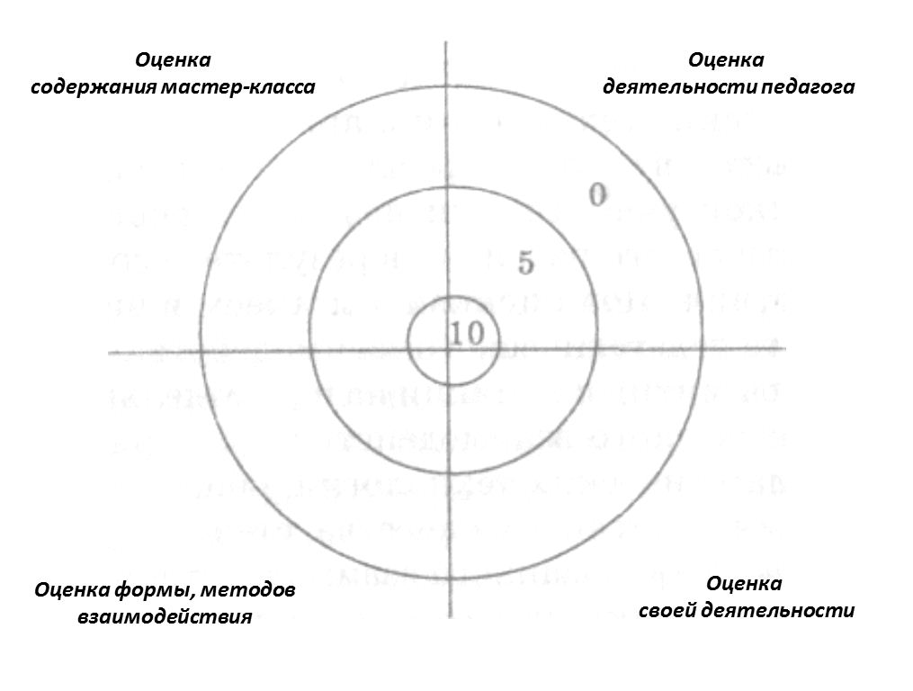

В конце я бы хотела сказать, что техническое средство ЛабДиск, является мощным источником инновационных ресурсов. Обучающиеся сотрудничают друг с другом, как настоящие ученые, создавая новое знание в ходе совместной работы.
Это повышает учебную мотивацию, знакомит с научным подходом, делает знания личностно значимыми.
Никогда ещё изучение окружающего мира не было таким увлекательным и доступным! Я очень надеюсь, что мы сегодня смогли Вас в этом убедить.
Спасибо за работу!

1 группа:
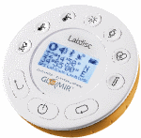
Задание: Составить температурную карту класса.
- Включаем прибор - нажимаем на кнопку снизу

- Выбираем датчик «Расстояние»
- Нажимаем кнопку

- Открываем на обратной стороне Лабдиска белый клапан.
- Измеряем расстояние от одной стены до второй, так чтобы не было препятствий.
- Смотрим на дисплее результат измерения.
- По результатам измерения начертить план классной комнаты. Сделать три копии.
- Измерить температуру воздуха на разной высоте.
- Заполнить таблицу.
 | На высоте 10 см | На высоте парты | На высоте 150 см
Входная дверь
1 окно
4 окно
Проход между столами
У учительского стола
У стены 1
У стены 2
- На каждой копии плана (каждая копия соответствует определенной высоте) в соответствующем месте впишите значения температуры.
Сделайте вывод о проделанной работе: какие места самый теплые, какие - самые холодные, чем вызвано различие температур (если таковое наблюдается).
2 группа:
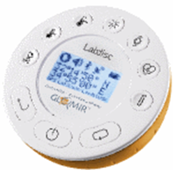
Задание: Измерить пульс

- Подсоедините Лабдиск к компьютеру.
- Включаем прибор - нажимаем на кнопку снизу

- Открываем на компьютере программу GlobiWorld.

- Присоедините шнур с клипсой к разъёму, расположенному под кнопкой и нажмите кнопку на Лабдиске.

- На панели инструментов находим кнопку «Параметры дисплея» и выбираем линейную диаграмму.

- Нажимаем кнопку «Датчик» выбираем датчик «ЧСС».

- На панели инструментов находим кнопку «Частота замеров», выбираем (10/с).

- На панели инструментов находим кнопку «Количество замеров», выбираем (1000 замеров).

- Закрепите клипсу на мочке уха.
- Нажимаем кнопку пуск.

- Заполните результат измерения пульса
- Присядьте 10 раз.
- Закрепите клипсу на мочке уха.
- Нажимаем кнопку пуск.
- Занесите полученные данные в таблицу.

Имя участника | В спокойном состоянии | После небольшой физической нагрузки | Через 3 минуты после физической нагрузки
1
2
3
4
5
6
7
Минимально допустимое значение пульса | Максимально допустимое значение пульса | Средний показатель пульса
60 | 80 | 70

Сделайте вывод о проделанной работе.

3 группа:

Задание: Измерить кислотности напитков.

- Подсоедините ЛабДиск к компьютеру.
- Включаем прибор - нажимаем на кнопку снизу

- Открываем на компьютере программу GlobiWorld.

- Присоедините шнур с рН- метром к разъёму, расположенному под кнопкой «рН» и нажмите кнопку на ЛабДиске.

- На панели инструментов находим кнопку «Параметры дисплея» и выбираем линейную диаграмму.

- Нажимаем кнопку «Датчик» выбираем датчик «рН»

- На панели инструментов находим кнопку «Частота замеров», выбираем (10/с).

На панели инструментов находим кнопку «Количество замеров», выбираем (1000 замеров).

- Опустите рН- метр в стакан с напитками.

- Нажимаем кнопку пуск

- Наблюдайте за показаниями рН на мониторе компьютера.
- Внесите показатели в таблицу.

Название напитков | Значение ЛабДиска (рН)
Водопроводная вода

Сделайте вывод о проделанной работе.

4 группа:
Задание: Микроклимат кабинета. Установить соответствие освещенности, влажности и температуры кабинета нормам СанПиН.

- Подсоедините Лабдиск к компьютеру.
- Включаем прибор - нажимаем на кнопку снизу

- Открываем на компьютере программу GlobiWorld.

- Измерьте температуру кабинета. Занесите данные в таблицу, соотнесите с нормами СанПиН.

- Измерьте влажность кабинета. Занесите данные в таблицу, соотнесите с нормами СанПиН.

- Измерьте освещенность кабинета. Занесите данные в таблицу, соотнесите с нормами СанПиН.
- Занесите полученные данные в таблицу.
Исследуемый показатель | Норма | Значения ЛабДиска
Температура | 18-24^{о}С
Влажность | 40-60%
Освещенность | 300-500 лк
Шум | 55-60 дБ

Сделайте вывод.

